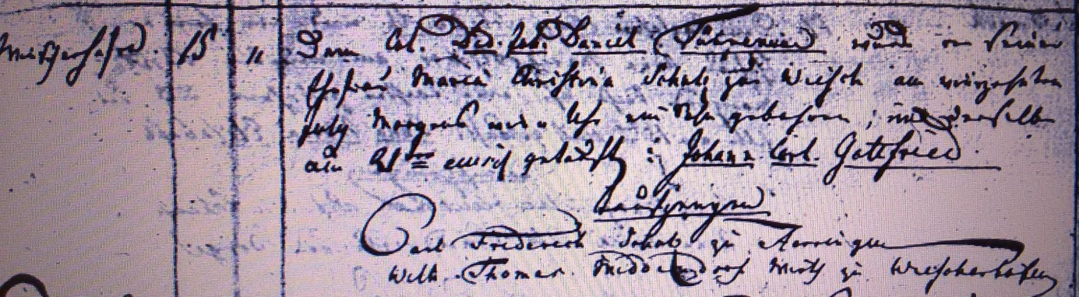

Kirchenbuch Herringen 1808; ARCHION-Bild 158 in „Taufen 1765 – 1809“
Abschrift:
Wiescherhöfen;…; dem Col. Did. Joh. Daniel Tünnemann wurde von seiner Ehefrau Maria Christina Schulz zur Wiesch am vierzehnten July morgens neun Uhr ein Sohn gebohren und derselbe am 21ten eiusd. (eiusdem, desselben, KJK) getauft: Johann Carl (richtig: Caspar, KJK) Gottfried. Taufzeugen: Carl Friderich unleserl. zu Herringen Wilh. Thomas Middendorf Wirth zu Wiescherhöfen“.

